
Ministerul Educaţiei ,Tineretului şi Sportului al RM

Universitatea Tehnică a Moldovei

Catedra:’’Fizica’’

Lucrare de laborator №17

TEMA:Determinarea constantei lui Planck si a energiei cinetice a fotoelectronilor prin metoda potentialului de retinere.

A efectuat: st.grupei C- 061:
Lisiţa Eugen

A verificat: lector asistent:
Nadejda Pustovit

Chişinau 2005
1.Scopul lucrarii: Studiul efectului fotoelectric si determinarea constantei lui Planck si a energiei cinetice a fotoelectronilor.

2.Dispozitive si acesoriii: Celula fotoelectrica cu vid ,sursa de lumina ,galvanometru ,potentiometru,sursa de current continuu.

3.Schema instalatiei: 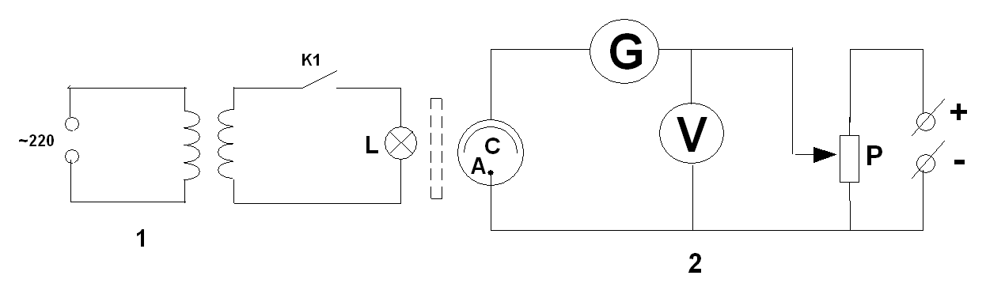
Unde:L-bec,
FL-filtrul de lumina,
P-potentiometru,
V- voltmetru,
G-galvanometru.
4.Formula de calcul:

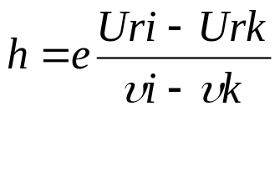--- deterinarea constantei lui Planck.
unde:Urn ,Urk-valorile potentialelor de retinere a fotoelectronilor pentru frecventele 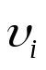 ,si ,respectiv ,  a fotonilor incidenti
E=e*U --determinarea energiei cinetice a fotoelectronilor.
unde:e—sarcina electronului; U—tensiunea.
5.Tabela masurarilor:

N | Cul.filtrului | . λ (m) | .υ(*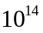)(Hz) | Ur (V) | E (*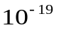) (J) | h
1 | Rosu | 0,620 | 4,83 | 0,42 | 0,627
2 | Verde | 0,563 | 5,32 | 0,58 | 0.928
3 | Albastru | 0,479 | 6,26 | 0,84 | 1.344

6.Exemplu de calcul:
.h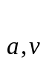=3*10*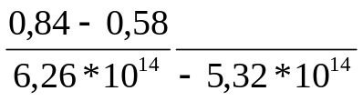=4,4*10% (J/s)
.h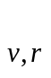=3*10*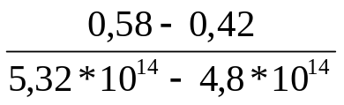=5,2*10 (J/s)
.h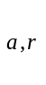=3*10*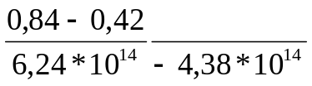=4,7*10 (J/s)
E(r)=1,6*10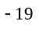*0,42=0.627*10 (J)
E(v)=1,6*10*0,58=0.928*10 (J)
E(a)=1,6*10*0,84=1.344*10 (J)

7.Calculul erorilor:
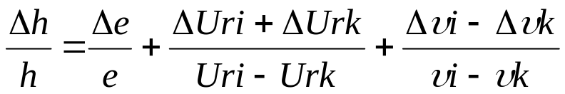;
E=11%;
Δh=5,2*0.11=0.5 ;
8.Rezultatul final:
.h(v,r)=(5.2±0.5)* 10 (J/s); Ec(r)=0,627*10 (J) .
.h(a,v)=(4.4±0.352) )* 10 (J/s); Ec(v)=0,928*10 (J) .
.h(a,r)=( 4.7±0.282) )* 10 (J/s); Ec(a)=1.344*10 (J) .
9.Concluzie:
Efectuind lucrarea de laborator data ,am determinat constanta lui Planck si energia cinetica a fotoelectronilor prin metoda potentialului de retinere.Din rezultatele primite ,cel mai apropiat de valoarea teoretica este 5.2 *10 ,care difera de ea cu o eroare de 21 % ,dar in conditiile noastre de laborator este convenabila.Rezultatele primite le-am obtinut cu eroarea de
11 %,8% si 6% .Erorile au aparut din cauza aparatelor de masurat.

